Національний технічний університет України ««Київський політехнічний

інститут імені Ігоря Сікорського»

Факультет Інформатики та Обчислювальної Техніки

Кафедра Інформаційних Систем та Технологій

**Лабораторна робота № 3**

з дисципліни

«Основи розробки програмного забезпечення на платформі Microsoft.NET»

на тему

«Шаблони проектування. Породжуючі шаблони»

Виконав:

студент групи ІС-03

Терещенко Богдан

Викладач:

Лебідь С.О

Київ 2022

**ПОСИЛАННЯ НА МОЇ ЛАБОРАТОРНІ РОБОТИ:**

<https://github.com/HOK405/Labs.NET.git>

Мета:

ознайомитися з основними шаблонами проектування, навчитися

застосовувати їх при проектуванні і розробці ПЗ.

Варіант 25

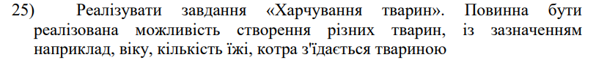

**UML-діаграма класів**

